OC Pizza

PizzaUp

Dossier de conception fonctionnelle

Version {{Version}}
Auteur
Camara Mamadou Aliou
Analyste Programmeur

Table des matières
1 - Versions 5
2 - Introduction 6
2.1 - Objet du document 6
2.2 - Références 6
2.3 - Besoin du client 6
2.3.1 - Contexte 6
2.3.2 - Enjeux et Objectifs 7
18 - Description générale de la solution 8
18.1 - Les principes de fonctionnement 8
18.2 - Les acteurs 9
Les acteurs principaux. 9
Le Client. 9
Le Pizzaiolo. 9
Le Livreur. 10
L'Employé. 10
Le responsable. 10
La Direction Franck & Lola. 10
18.3 - Les cas d’utilisation généraux 11
19 - Le Domaine fonctionnel 12
19.1 - Référentiel 12
19.1.1 - Règles de gestion 12
39 - Les workflows 14
39.1 - Le workflow de l'authentification 14
39.2 - Le workflow de la constitution du panier 15
39.3 - Le workflow de la validation du panier 16
39.4 - Le workflow de la préparation 17
39.5 - Le workflow de la distribution 18
40 - Application Web 19
40.1 - Les acteurs 19
40.2 - Les cas d’utilisation 19
40.2.1 - Cas d'utilisation <<Afficher les produits>> 19
40.2.1.1 - Identification 19
40.2.1.2 - Le dialogue : le scénario nominal. 20
40.2.1.3 - Le dialogue : les scénarios alternatifs/d'exception. 20
40.2.1.4 - La fin et les postconditions. 21
40.2.2 - Cas d'utilisation <<Ajouter un produit>> 21
40.2.2.1 - Identification 21
40.2.2.2 - Le dialogue : le scénario nominal. 22
40.2.2.3 - Le dialogue : les scénarios alternatifs/d'exception. 22
40.2.2.4 - La fin et les postconditions. 23
40.2.3 - Cas d'utilisation <<Supprimer un produit>> 24
40.2.3.1 - Identification 24
40.2.3.2 - Le dialogue : le scénario nominal. 24
40.2.3.3 - Le dialogue : les scénarios alternatifs/d'exception. 25
40.2.3.4 - La fin et les postconditions. 25
40.2.4 - Cas d'utilisation <<Valider panier>> 26
40.2.4.1 - Identification 26
40.2.4.2 - Le dialogue : le scénario nominal. 26
40.2.4.3 - Le dialogue : les scénarios alternatifs/d'exception. 27
40.2.4.4 - La fin et les postconditions. 28
40.2.5 - Cas d'utilisation <<Modifier ou annuler>> 29
40.2.5.1 - Identification 29
40.2.5.2 - Le dialogue : le scénario nominal. 29
40.2.5.3 - Le dialogue : les scénarios alternatifs/d'exception. 30
40.2.5.4 - La fin et les postconditions. 30
40.2.6 - Cas d'utilisation <<Consulter commande>> 31
40.2.6.1 - Identification 31
40.2.6.2 - Le dialogue : le scénario nominal. 31
40.2.6.3 - Le dialogue : les scénarios alternatifs/d'exception. 31
40.2.6.4 - La fin et les postconditions. 32
40.2.7 - Cas d'utilisation <<Enregistrer paiement>> 33
40.2.7.1 - Identification 33
40.2.7.2 - Le dialogue : le scénario nominal. 33
40.2.7.3 - Le dialogue : les scénarios alternatifs/d'exception. 34
40.2.7.4 - La fin et les postconditions. 34
40.2.8 - Cas d'utilisation <<Saisir adresse livraison>> 35
40.2.8.1 - Identification 35
40.2.8.2 - Le dialogue : le scénario nominal. 35
40.2.8.3 - Le dialogue : les scénarios alternatifs/d'exception. 36
40.2.8.4 - La fin et les postconditions. 36
40.3 - Les règles de gestion générales 37
48.1 - Le workflow XXX 38
49 - Application Production 39
49.1 - Les acteurs 39
49.2 - Cas d'utilisations 39
49.2.1 - Cas d'utilisation <<Commencer fabrication>> 39
49.2.1.1 - Identification 39
49.2.1.2 - Le dialogue : le scénario nominal. 40
49.2.1.3 - La fin et les postconditions. 40
49.2.2 - Cas d'utilisation <<Consulter recettes>> 41
49.2.2.1 - Identification 41
49.2.2.2 - Le dialogue : le scénario nominal. 41
49.2.2.3 - La fin et les postconditions. 41
49.2.2.4 - Compléments. 41
49.2.3 - Cas d'utilisation <<Terminer fabrication>> 42
49.2.3.1 - Identification 42
49.2.3.2 - Le dialogue : le scénario nominal. 42
49.2.3.3 - La fin et les postconditions. 42
49.2.3.4 - Compléments. 42
49.2.4 - Cas d'utilisation <<Commencer livraison>> 43
49.2.4.1 - Identification 43
49.2.4.2 - Le dialogue : le scénario nominal. 43
49.2.4.3 - Le dialogue : les scénarios alternatifs/d'exception. 44
49.2.4.4 - La fin et les postconditions. 44
49.2.5 - Cas d'utilisation <<Terminer livraison>> 44
49.2.5.1 - Identification 44
49.2.5.2 - Le dialogue : le scénario nominal. 45
49.2.5.3 - Le dialogue : les scénarios alternatifs/d'exception. 45
49.2.5.4 - La fin et les postconditions. 46
49.2.6 - Cas d'utilisation <<Enregistrer règlement>> 46
49.3 - Les règles de gestion générales 46
49.4 - Le workflow 47
50 - Glossaire 48

Versions

Auteur | Date | Description | Version
MAC | 10/04/2023 | Creation du document | 1.0

Introduction

Objet du document

Le dossier de conception fonctionnelle de l'application PizzaUp est un document de référence pour le client et pour le prestataire. L'application doit permettre d'accompagner le groupe OC Pizza dans son expansion en permettant une meilleure gestion des flux des produits tout en apportant une meilleur visibilite commerciale sur internet.
Ce document apporte les informations à l'intention de la maîtrise d'ouvrage et de la maîtrise d'œuvre. L'intégralité des fonctionnalités écrites au sein des spécifications devront être réalisées et fournies au client. Cependant ce document peut évoluer au cours du déroulement du projet en accord avec les parties prenantes.
Les éléments du présent dossier découlent :
- Des besoins exprimés par le client OC Pizza lors du premier contact,
- De l'analyse des besoins de OC Pizza,

Références
Pour de plus amples informations, se référer également aux éléments suivants :
- Dossier de conception technique de l'application.
- Dossier d'exploitation de l'application.

Besoin du client

Contexte
L'entreprise OC PIZZA, un groupe en plein expansion spécialisé dans le commerce de la pizza en livraison, à prendre sur place ou à emporter qui cherche à mettre en place un système informatique pour mieux gérer ses magasins et améliorer sa performance sur internet.

Enjeux et Objectifs
- Efficacité : Automatiser le processus de gestion des commandes d'un bout à l'autre de la chaine pour fluidifier la gestion des magasins.
- Contrôle : On doit suivre en temps réel l'évolution des commandes pour détecter les retards et prendre les mesures nécessaires.
- Stock : Suivre les stocks pour conditionner les ventes et éviter de proposer des produits en rupture. Le stock doit être gérer localement par les managers et globalement par la comptabilité et le service des achats.
- Livraison : Le manager ou le service des achats doit pouvoir modifier le stock lors d'une livraison.
- Référencement : En rendant membre un client, cela permet de le fidéliser.
- Suivi : L'utilisateur doit pouvoir consulter l'avancement de sa commande et pouvoir si nécessaire la modifier avant préparation.
- Paiement : L'utilisateur doit pouvoir payer en ligne pour offrir un moyen de paiement pour sécuriser la commande et éviter la manipulation d'espèces.
- Statistique : Conserver une trace des commandes permet d'effectuer des statistiques sur les goûts des clients et proposer des produits conformes à leurs attentes.
- Mémo : Un aide-mémoire sera fourni aux pizzaiolos sur la procédure de préparation de chaque pizza. Cela permet de contrôler les quantités des ingrédients et garder une qualité optimale des produits finaux.
- Gestion : Donner un outil aux managers pour gérer leur magasin et permettre à la direction et à la comptabilité d'effectuer un contrôle.
- Portabilité : L'application doit être accessible depuis n'importe quel navigateur. L'affichage doit être responsif pour permettre un affichage optimum sur chaque écran.
- Adaptatif : Le contenu de l'applicatif doit s'adapter en fonction des droits de l'utilisateur final. Chaque employé aura une vision de l'application adaptée à sa tâche. Le pizzaiolo, le livreur, le manager ou ne client verront des contenus différents.
- Sécurité : L'application doit être sécurisé pour permettre aux utilisateurs de s'identifier pour pouvoir utiliser l'application et payer.
- Scalable : Le logiciel doit prendre en considération l'augmentation du nombre de magasins.
- Localisation : L'utilisateur doit être localiser pour permettre de connaître le magasin le plus proche pour optimiser la livraison.

Description générale de la solution
…

Les principes de fonctionnement
On découpe le fonctionnement en plusieurs parties distinctes dont deux principales : la Vente et la Production. Le package Utilisateur a été ajouter pour gérer l'authentification et les données des clients et du personnel. Le package Gestion contiendra toutes les informations des transactions pour la comptabilité. Quant au package Stock il sera en charge de la gestion du stock des produits des magasins.
L'employé doit pouvoir effectuer les mêmes opérations que le client car il doit pouvoir saisir les commandes en magasin. Le livreur accède aussi au package vente pour pouvoir enregistrer le paiement si nécessaire à la réception de la livraison. Le manager doit accéder aux différents packages mais seulement pour son magasin alors que la direction aura les droits sur toutes les pizzérias.
Les stocks doivent être mis à jour à chaque livraison du fournisseur et à chaque vente.
L'utilisateur doit s'inscrire et renseigner ses coordonnées pour pouvoir commander sur internet. Il effectue sa commande et choisi son adresse de livraison. Il peut être livré à son adresse, une autre ou au magasin pour un takeaway. Lors de la validation de sa commande, les stocks sont mis à jour. Il effectue le paiement soit en ligne par carte bancaire soit à réception avec un autre mode de paiement. Une commande est modifiable tant qu'elle n'est pas en préparation et les stocks seront modifiés. Lors de la réception de sa commande il finalise le paiement si nécessaire et valide la réception sur le portable du livreur.
Le pizzaiolo consulte les commandes au fur à mesure qu'elles arrivent. Il en sélectionne une par ordre d'arrivée. La commande devient non modifiable et passe en statut en fabrication. Il affiche l'aide-mémoire pour faire la pizza. Quand la pizza est prête il la passe en statut fabrication terminée et passe à la commande suivante.
Sur son smartphone, le livreur voit les commandes s'affichées dès qu'elles sont prêtes. Il complète la commande avec les boissons et part en livraison en suivant son GPS qui lui indique l'adresse de livraison. Lors de la remise de la commande au client, il complète l'encaissement si nécessaire et fait valider par le client la livraison sur son smartphone. La commande passe en statut livrée.

Les acteurs

Les acteurs principaux.
Ils interagissent directement avec le système. Ils sont soit des clients ou soit des membres de l'entreprise.

Le Client.
• S'enregistre ou s'identifie.
• Consulte les produits disponibles.
• Ajoute des produits dans le panier.
• Supprime des produits dans le panier.
• Valide son panier.
• Saisi une adresse de livraison.
• Suit sa commande.
• Annule sa commande si elle n'est pas en préparation. (stock et remboursement)
• Modifie sa commande si elle n'est pas en préparation (stock, paiement et datation)
• Paye sa commande (datation) (par internet, sur place ou à la livraison).

Le Pizzaiolo.
• S'identifie.
• Visualise les commandes dans l'ordre d'arrivée.
• Indique le démarrage d'une préparation (arrêt des modifications de commande).
• Consulte la recette.
• Indique la fin de préparation (datation).

Le Livreur.
• S'identifie.
• Visualise les commandes prêtes à livrer dans l'ordre d'arrivée.
• Signale qu'il emporte une livraison (datation).
• Indique que la commande est livrée (datation, signature du client sur un smartphone ?)

L'Employé.
• S'identifie.
• Consulte les pizzas disponibles.
• Saisie les commandes des clients (local et téléphone).
• Annule ou modifie les commandes des clients (local et téléphone).
• Signale la livraison de la commande au client (takeoff).

Le responsable.
• S'identifie.
• Consulte les pizzas disponibles.
• Saisie les commandes des clients (local et téléphone).
• Annule ou modifie les commandes des clients (local et téléphone).
• Signale la livraison de la commande au client (takeoff).
• Visualise les commandes en cours du magasin.
• Vérifie les stocks du magasin.
• Commande les matières premières du magasin.

La Direction Franck & Lola.
• S'identifie.
• Consulte les pizzas disponibles.
• Visualise les commandes en cours des magasins.
• Vérifie les stocks des magasins.
• Commande les matières premières des magasins.

Les cas d’utilisation généraux
Diagramme UML des cas d’utilisation généraux.
Ne pas détailler.
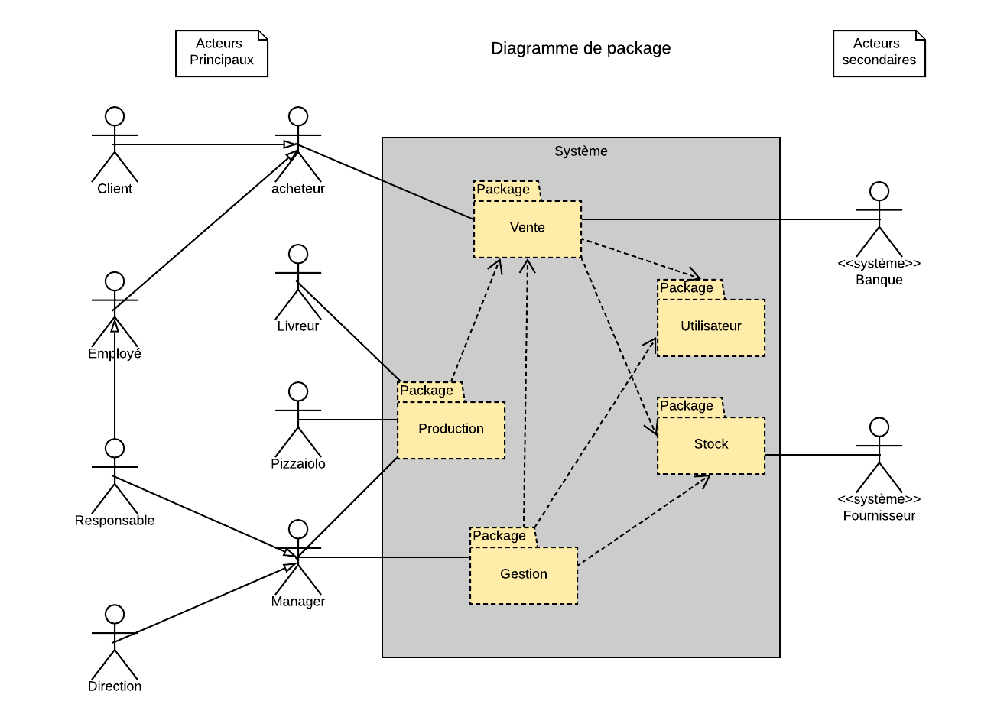

Le Domaine fonctionnel

Référentiel
Diagramme UML de classes
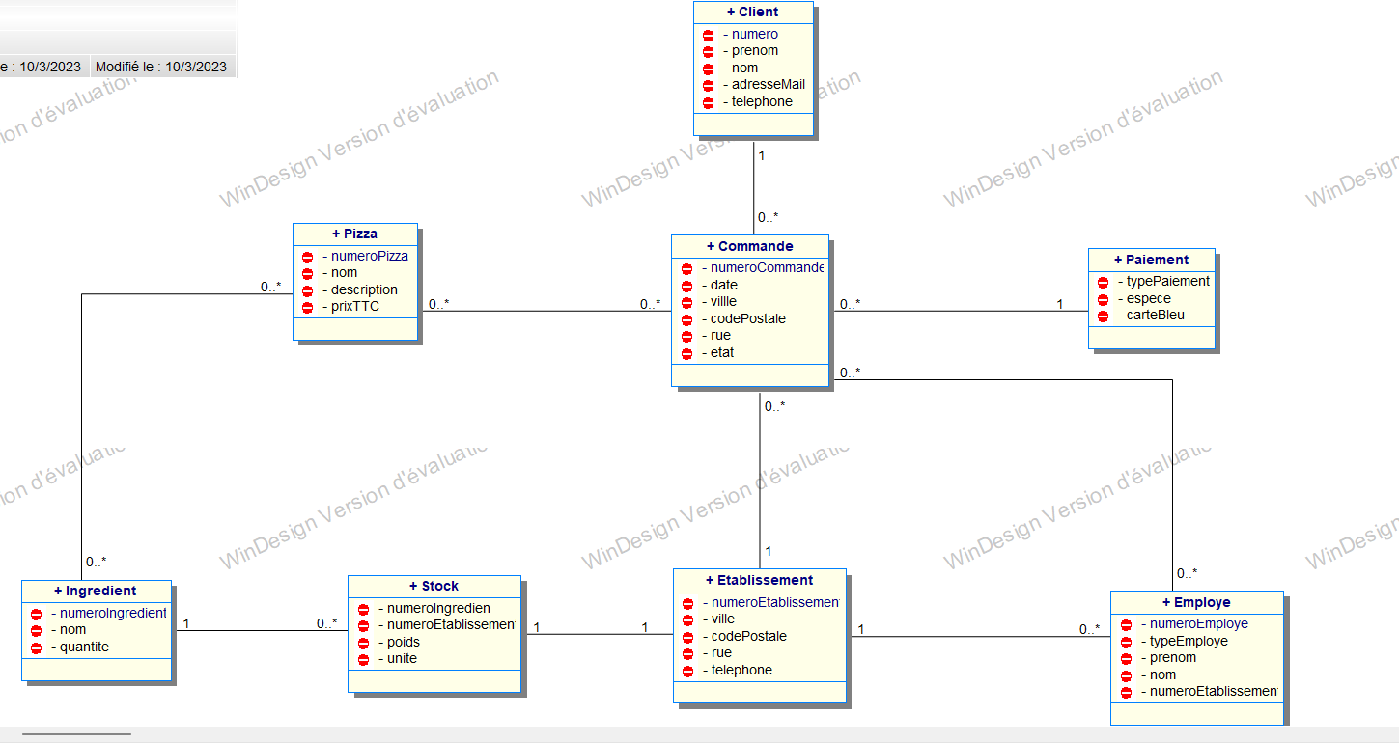

Règles de gestion
- Un "User" est un utilisateur du système PizzaUp, c'est un client ou un membre du personnel.
- Un produit peut être simple comme une boisson ou un ingrédient ou composé comme une pizza ou une caisse de boissons.
- Les produits achetés ont un fournisseur (Supplier), un prix d'achat hors taxes par unité (unit), une composition.
- Les produits vendus ont un prix de vente hors taxes (salePrice), les deux types de taxes pour les ventes à emporter ou à livrer (takeAway et delivery).
- Les produits composés ont une liste de composant dans la classe "Component" et pour les pizzas ils ont leur mise en œuvre dans "Préparation".
- Pour pouvoir faire une commande il faut s'identifier.
- L'utilisateur constitue un panier en fonction des produits à la vente dans le magasin sélectionné.
- Lors de la validation du panier, on vérifie que les produits sont disponibles et on modifie le stock. Signaler au client si un produit n'est plus disponible pour qu'il puisse modifier son panier.
- L'heure de validation du panier et enregistré est la commande passe au statut "en attente".
- Pour valider un panier on doit saisir une adresse de livraison qui est par défaut celle du client.
- On doit proposer au client le paiement de la commande.
- Une commande peut être modifiée si elle n'est pas passée en préparation et l'heure de validation de la commande est remplacée par l'heure de modification.
- Le pizzaiolo prend la première commande validée et la passe au statut "En fabrication". Elle n'est plus modifiable. L'heure est enregistrée.
- Le pizzaiolo peut consulter les recettes.
- Le pizzaiolo passe la commande au statut "préparé" quand la commande est prête à être retirée et l'heure est enregistrée.
- Le Livreur visualise les commande prêtes à être livrer. Il sélectionne la première et la met au statut "en livraison". L'heure est enregistrée.
- Le livreur donne la commande au client, encaisse le règlement si nécessaire et passe la livraison au statut "terminé".
- L'employé visualise les commandes prêtes à emporter.
- Quand le client retire sa commande, l'employé encaisse le règlement si nécessaire et passe la livraison au statut "terminé".

Les workflows

Le workflow de l'authentification
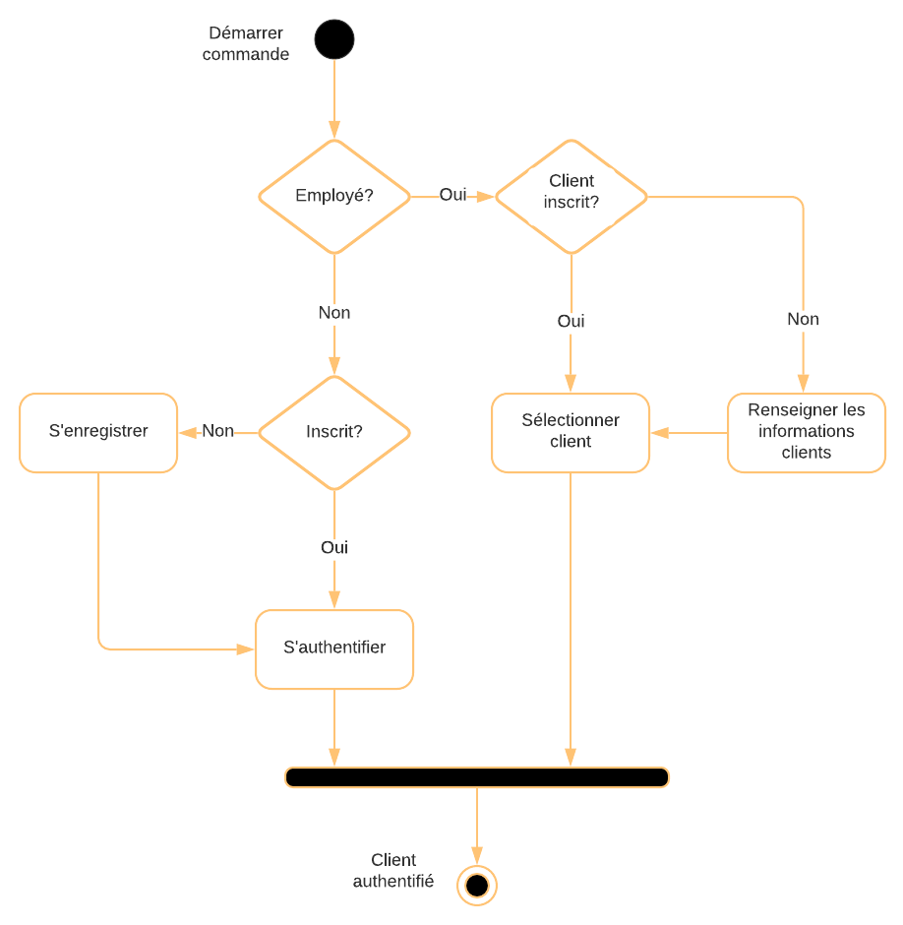

Le workflow de la constitution du panier
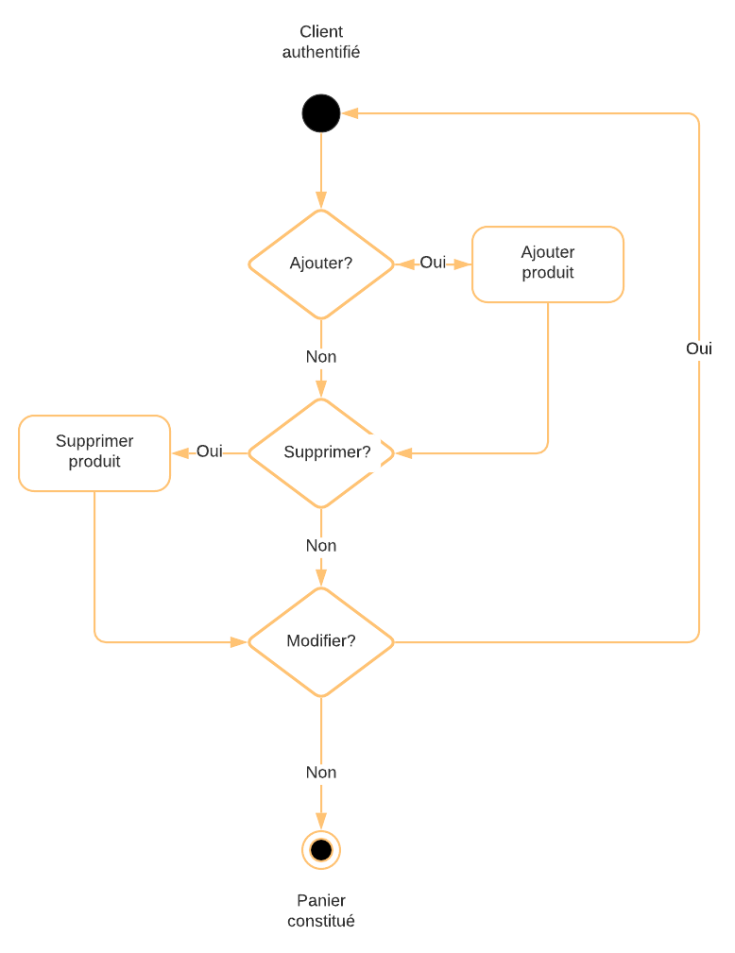

Le workflow de la validation du panier
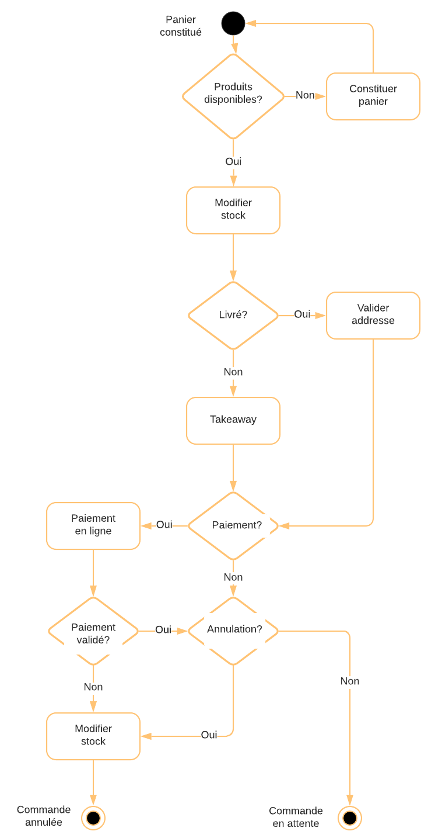

Le workflow de la préparation
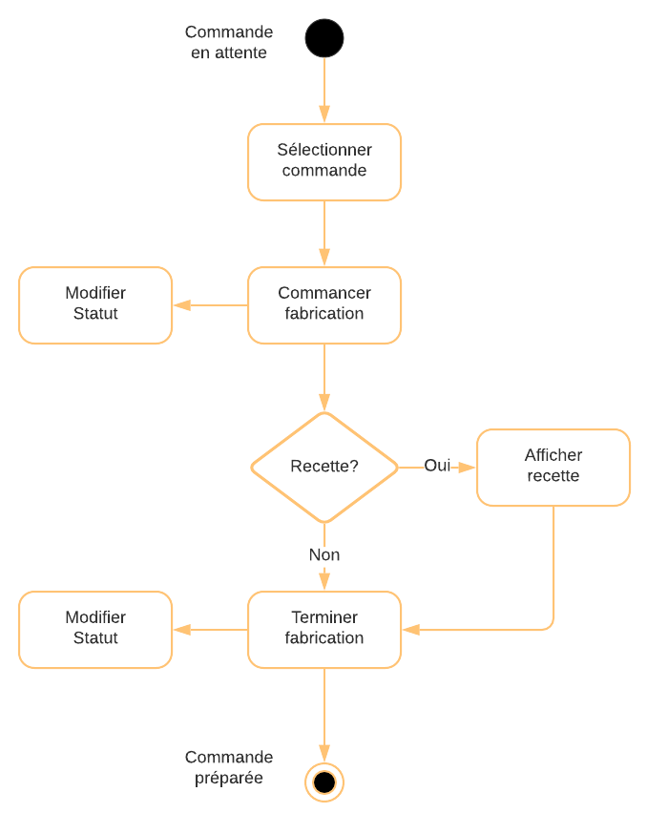

Le workflow de la distribution
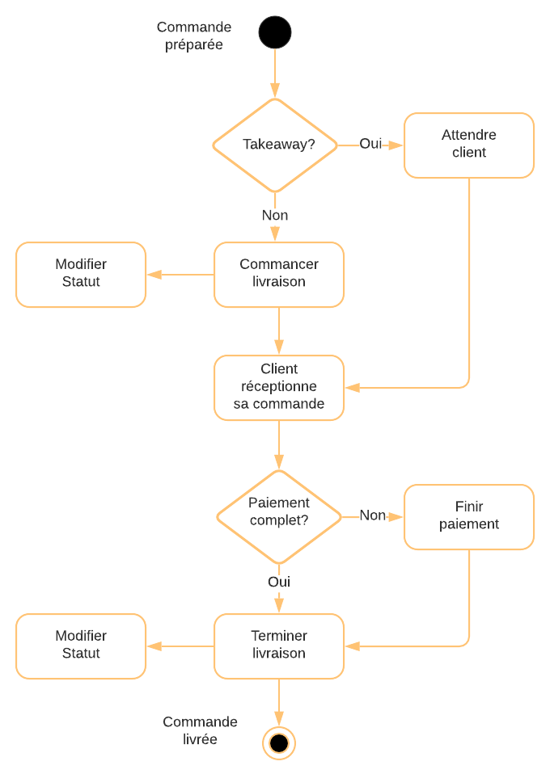

Application Web
L'application Web permet à OC Pizza d’améliorer sa présence sur internet en permettant aux utilisateurs d'effectuer leurs commandes à distance. Cette application est aussi utilisée en magasin pour permettre aux employés de saisir les commandes sur place et par téléphone.

Les acteurs
Il y a deux acteurs :
- Le client qui effectue la commande en dehors des magasins depuis son ordinateur ou son smartphone.
- L'employé qui effectue la commande dans le magasin pour un client devant lui ou au téléphone.

Les cas d’utilisation
Diagramme UML de cas d’utilisation

Cas d'utilisation <<Afficher les produits>>

Identification
Numéro | 1
Nom | Afficher les produits (package stock)
Acteur(s) | Acheteur (Client, Employé ou Pizzaiolo)
Description succincte | Les acteurs voient les produits disponibles en fonction des stocks du magasin spécifié. Le magasin est soit sélectionné par géolocalisation ou soit par le client. Une description de la composition des pizzas est affichée sur simple clic sur l'image du produit correspondant.
Auteur | P.-E.DOS SANTOS FACAO
Date(s) | 06/05/20 (troisième rédaction)
Préconditions | Aucune
Démarrage | L'utilisateur demande la page des produits.

Le dialogue : le scénario nominal.
Étape du scénario | Utilisateur | Système
1. |  | Appel du cas d'utilisation <<Se géolocaliser>>
2. |  | Sélection du magasin le plus proche.
3. |  | Affichage de la page des catégories.
4. | Demande une catégorie.
5. |  | Recherche les produits de la catégorie disponibles dans le magasin.
6. |  | Affichage de la page des produits de la catégorie.
7. | Sélectionne un produit parmi ceux affichés.
8. |  | Affichage de la composition
9. | Quitte la description du produit.
10. |  | Retourne à l'affichage des produits de la catégorie. (étape 7)

Le dialogue : les scénarios alternatifs/d'exception.
Étape du scénario | Utilisateur | Système
4.a | Il décide de quitter la consultation de la catégorie
4.b | Il décide de quitter le site d'OC Pizza.
7.a | Il décide de quitter la consultation de la catégorie
7.b | Il décide de quitter le site d'OC Pizza.
9.a | Il décide de quitter la consultation de la catégorie
9.b | Il décide de quitter le site d'OC Pizza.

- Exception E1 : après point N°1 : utilisateur authentifié.
Étape du scénario | Utilisateur | Système
2.a |  | Sélection du magasin du client.
2.b | Reprise au point 4

- Exception E2 : après point N°2 : géolocalisation non activée.
Étape du scénario | Utilisateur | Système
3.a |  | Demande à l'utilisateur de choisir un magasin.
3.b | Sélectionne un magasin dans la liste
3.c | Reprise au point 4.

La fin et les postconditions.
Fin | Scénario nominal : aux points 4, 7 ou 9, sur décision de l'utilisateur.
Postconditions | Aucune

Cas d'utilisation <<Ajouter un produit>>

Identification
Numéro | 2
Nom | Ajouter un produit (package Vente)
Acteur(s) | Acheteur (Client ou Employé)
Description succincte | L'ajout d'un produit doit être possible depuis internet par le Client et au magasin par l'Employé. L'opération est possible même si l'utilisateur n'est pas identifié.
Auteur | P.-E. DOS SANTOS FACAO
Date(s) | 06/05/20 (troisième rédaction)
Préconditions | L'utilisateur est sur la page d'affichage des produits d'une catégorie.
Démarrage | Demande l'ajout d'un produit au panier par un clic sur le bouton ajouter de l'encart du produit dans une catégorie.

Le dialogue : le scénario nominal.
Étape du scénario | Utilisateur | Système
1. |  | Il affiche la page des produits d'une catégorie
2. | Il décide d'appuyer sur le bouton ajouter d'un produit.
3. |  | Vérification du stock.
4. |  | Appel du cas d’utilisation « Constituer panier »
5. |  | Modifie l'affichage du compteur de l'encart produit correspondant.
6. |  | Rend actif le bouton supprimer du produit s'il n'était pas actif.
7. | Il décide de valider la commande
8. |  | Appel du cas d’utilisation « Valider commande »

Le dialogue : les scénarios alternatifs/d'exception.
Étape du scénario | Utilisateur | Système
2.a | Il décide de changer de catégorie
 |  | Reprise au point 1
7.a | Il décide d'ajouter un autre produit
 |  | Reprise au point 2
7.b | Il décide de changer de catégorie
 |  | Reprise au point 1

- Exception E1 : après point N°1 : quitte le site d'OC Pizza.
Étape du scénario | Utilisateur | Système
2.1 | Il décide de quitter le site d'OC Pizza.
2.2 |  | Supprime le panier.
2.3 |  | Arrêt du cas d'utilisation

- Exception E2 : après point N°6 : quitte le site d'OC Pizza.
Étape du scénario | Utilisateur | Système
7.1 | Il décide de quitter le site d'OC Pizza.
7.2 |  | Supprime le panier.
7.3 |  | Arrêt du cas d'utilisation

La fin et les postconditions.
Fin | Scénario nominal : après le point 8 Appel du cas d’utilisation « Valider commande »  Scénario d'exception : après les points 2 et 7 si l'utilisateur quitte le site d'OC Pizza.
Postconditions | Un produit est ajouté au panier.

Cas d'utilisation <<Supprimer un produit>>

Identification
Numéro | 3
Nom | Supprimer un produit (package Vente)
Acteur(s) | Acheteur (Client ou Employé)
Description succincte | La suppression d'un produit doit être possible depuis internet par le Client et au magasin par l'Employé. L'opération est possible même si l'utilisateur n'est pas identifié et si le produit existe dans son panier.
Auteur | P.-E. DOS SANTOS FACAO
Date(s) | 06/05/20 (troisième rédaction)
Préconditions | La commande n'a pas été validée. L'utilisateur est sur la page d'affichage des produits d'une catégorie.
Démarrage | Demande la suppression d'un produit au panier par un clic sur le bouton supprimer de l'encart du produit dans une catégorie.

Le dialogue : le scénario nominal.
Étape du scénario | Utilisateur | Système
1. |  | Il affiche la page des produits d'une catégorie
2. | Il décide d'appuyer sur le bouton supprimer d'un produit.
3. |  | Appel du cas d’utilisation « Constituer panier »
4. |  | Modifie l'affichage du compteur de l'encart produit correspondant.
5. |  | Désactive le bouton supprimer du produit s'il n'y a plus de produit correspondant dans le panier.
6. | Il décide de valider la commande
7. |  | Appel du cas d’utilisation « Valider commande »

Le dialogue : les scénarios alternatifs/d'exception.
Étape du scénario | Utilisateur | Système
2.a | Il décide de changer de catégorie
 |  | Reprise au point 1
6.a | Il décide de supprimer un autre produit
 |  | Reprise au point 2
6.b | Il décide de changer de catégorie
 |  | Reprise au point 1

- Exception E1 : après point N°1 : quitte le site d'OC Pizza.
Étape du scénario | Utilisateur | Système
2.1 | Il décide de quitter le site d'OC Pizza.
2.2 |  | Supprime le panier.
2.3 |  | Arrêt du cas d'utilisation

- Exception E2 : après point N°5 : quitte le site d'OC Pizza.
Étape du scénario | Utilisateur | Système
6.1 | Il décide de quitter le site d'OC Pizza.
6.2 |  | Supprime le panier.
6.3 |  | Arrêt du cas d'utilisation

La fin et les postconditions.
Fin | Scénario nominal : après le point 7 Appel du cas d’utilisation « Valider commande »  Scénario d'exception : après les points 2 et 6 si l'utilisateur quitte le site d'OC Pizza.
Postconditions | Un produit est supprimé du panier.

Cas d'utilisation <<Valider panier>>

Identification
Numéro | 4
Nom | Valider une commande (package Vente)
Acteur(s) | Acheteur (Client ou Employé)
Description succincte | La validation de commande doit être possible depuis internet par le Client et au magasin par l'Employé.
Auteur | P.-E.DOS SANTOS FACAO
Date(s) | 06/05/20 (troisième rédaction)
Préconditions | L'Employé doit être authentifié et le panier ne doit pas être vide.
Démarrage | L'utilisateur demande de valider la commande.

Le dialogue : le scénario nominal.
Étape du scénario | Utilisateur | Système
1. | Il demande de valider la commande.
2. |  | Appel du cas d'utilisation <<Vérifier>> du package Stock.
3. |  | Appel du cas d'utilisation <<Modifier>> du package Stock.
4. |  | Vérification du type d'utilisateur connecté.
5. |  | Si l'utilisateur est l'Employé, appel du cas d'utilisation <<Sélectionner un client>> et sauter au point 7.
6. |  | Si l'utilisateur est un Client, appel du cas d'utilisation <<S'identifier>>
7. |  | Appel du cas d'utilisation <<Saisir informations de livraison>>
8. |  | Appel du cas d'utilisation <<Enregistrer règlement>>.
9. |  | Enregistrement de la commande.
10. |  | Affichage du récapitulatif.

Le dialogue : les scénarios alternatifs/d'exception.
Étape du scénario | Utilisateur | Système
6.a |  | Appel du cas d'utilisation <<Nouveau>> du package Client.
6.b |  | Reprise au point 7
8.a | Le Client veut payer à la réception.
8.b |  | Reprise au point 9

- Exception E1 : après point N° 1 : un produit n'est plus disponible en stock.
Étape du scénario | Utilisateur | Système
2.1 |  | Affichage d'un message à l'utilisateur indiquant qu'un produit n'est pas disponible
2.2 |  | Suppression du panier du produit manquant.
2.3 |  | Retour au cas d'utilisation <<Afficher les produits>> pour permettre au client de commander un produit de remplacement.

- Exception E2 : après point N° 4 : si l'utilisateur n'existe pas dans la liste.
Étape du scénario | Utilisateur | Système
5.1 |  | Appel du cas d'utilisation <<Ajouter un Client>>
5.2 |  | Appel du cas d'utilisation <<Sélectionner un client>> et sauter au point.
5.3 |  | Reprise au point 7.

- Exception E3 : après point N° 5 : nouveau client.
Étape du scénario | Utilisateur | Système
6.1 |  | Appel du cas d'utilisation << Ajouter un Client >>
6.2 |  | Appel du cas d'utilisation <<S'identifier>>
6.3 |  | Reprise au point 7.

- Exception E4 : après point N° 7 : l’enregistrement du règlement n’a pas réussi
Étape du scénario | Utilisateur | Système
6.1 |  | Le système récapitule les informations dans un message qui est envoyé au département commercial.
6.2 |  | Appel du cas d'utilisation <<Modifier>> du package Stock.
6.3 |  | Suppression du panier
6.4 |  | Arrêt du cas d'utilisation

La fin et les postconditions.
Fin | Scénario nominal : après le point 8 (affichage du récapitulatif de l’achat)  Scénario d'exception : après les points 6 et 7 si l'enregistrement du règlement ou de la commande ne réussit pas.
Postconditions | Scénario nominal : l’achat et son règlement ont été enregistrés en base de données.  Scénario d’exception : l’achat a été récapitulé dans un message et a été envoyé au service commercial de l’entreprise. Le Stock a été corrigé.

Cas d'utilisation <<Modifier ou annuler>>

Identification
Numéro | 5
Nom | Modifier ou annuler (package Vente)
Acteur(s) | Acheteur (Client ou Employé)
Description succincte | La Modification de commande doit être possible depuis internet par le Client et au magasin par l'Employé.
Auteur | P.-E. DOS SANTOS FACAO
Date(s) | 06/05/20 (troisième rédaction)
Préconditions | L'utilisateur doit être authentifié et la commande ne doit pas être entrée en préparation. L'Employé à sélectionné un Client.
Démarrage | L'utilisateur demande la modification ou l'annulation de commande.

Le dialogue : le scénario nominal.
Étape du scénario | Utilisateur | Système
1. | Il demande de modifier ou annuler la commande.
2. |  | Vérification que la commande n'est pas passée en préparation.
3. |  | Appel du cas d'utilisation <<Constituer panier>> pour mettre tous les produits de la commande dans le panier.
4. |  | Appel du cas d'utilisation <<Modifier>> du package Stock pour le créditer.
5. |  | Appel du cas d'utilisation <<Enregistrer règlement>> pour recréditer la CB du client en cas de paiement effectué.
6. |  | Suppression de la commande.
7. |  | Appel du cas d'utilisation <<Afficher les produits>> pour ajouter ou supprimer des produits.

Le dialogue : les scénarios alternatifs/d'exception.
- Exception E1 : après point N° 6 : l'utilisateur quitte le site.
Étape du scénario | Utilisateur | Système
7.1 | Il décide de quitter le site d'OC Pizza.
7.2 |  | Supprime le panier.
7.3 |  | Arrêt du cas d'utilisation

La fin et les postconditions.
Fin | Scénario nominal : après le point 7  Scénario d'exception : après le point 7 le client n'a pas passé de commande.
Postconditions | Scénario nominal : le client a été remboursé, le stock a été recrédité et la commande supprimée. Le client continue sa commande en modifiant le panier.  Scénario d’exception : le client a été remboursé, le stock a été recrédité et la commande supprimée. Le client quitte le site d'OC Pizza.

Cas d'utilisation <<Consulter commande>>

Identification
Numéro | 7
Nom | Consulter commande (package Vente)
Acteur(s) | Acheteur (Client, Employé)
Description succincte | L'acheteur peut suivre sa commande. Suivant l'identification le client visualisera sa commande alors que l'Employé devra sélectionner un client.
Auteur | P.-E. DOS SANTOS FACAO
Date(s) | 06/05/20 (seconde rédaction)
Préconditions | L'utilisateur doit être authentifié et l'employé doit sélectionner un client.
Démarrage | L'utilisateur demande l'affichage de suivre une commande.

Le dialogue : le scénario nominal.
Étape du scénario | Utilisateur | Système
1. |  | Vérification du type d'utilisateur connecté.
2. |  | Affichage des différentes étapes effectuées par la commande.

Le dialogue : les scénarios alternatifs/d'exception.
Étape du scénario | Utilisateur | Système
2.a |  | Si l'utilisateur est l'Employé il doit sélectionner le client.
3.a | Sélectionne un Client.
4.a |  | Affichage des différentes étapes effectuées par la commande.

La fin et les postconditions.
Fin | Scénario nominal : après le point 2 et 4.a avec l'affichage des étapes de la commande.
Postconditions | Aucunes.

Cas d'utilisation <<Enregistrer paiement>>

Identification
Numéro | 13
Nom | Enregistrer paiement (package Vente)
Acteur(s) | Client, Employé et livreur
Description succincte | Lors de la validation du panier, on demande à l'utilisateur s'il veut payer à ce moment où lors de la livraison. Un indicateur mentionne lors de l'affichage des commandes, celles qui ne sont pas payées. Au moment de l'appel du cas d'utilisation <<Terminer livraison>> ce cas d'utilisation est appelé pour terminer le règlement.
Auteur | P.-E. DOS SANTOS FACAO
Date(s) | 06/05/20 (seconde rédaction)
Préconditions | L'utilisateur doit être authentifié en tant qu'Acheteur ou Livreur.
Démarrage | L'utilisateur sélectionne le bouton Enregistrer règlement.

Le dialogue : le scénario nominal.
Étape du scénario | Utilisateur | Système
1. |  | Vérification du type d'utilisateur connecté.
2. |  | Affichage du montant à régler.
3. | Encaissement du règlement en Espèces.
4. |  | Appel du cas d'utilisation <<Espèce>>
5. |  | Appel du cas d'utilisation <<Terminer livraison>>

Le dialogue : les scénarios alternatifs/d'exception.
Étape du scénario | Utilisateur | Système
3.a | Paiement du règlement en CB par le client à la commande.
4.a |  | Appel du cas d'utilisation <<CB>>
5.a |  | Retour cas d'utilisation <<Valider panier>>
3.b | Encaissement du règlement en Chèque par l'Employé.
4.b |  | Appel du cas d'utilisation <<Chèque>>
5.b |  | Appel du cas d'utilisation <<Terminer livraison>>
3.c | Encaissement du règlement en Ticket restaurant par l'Employé.
4.c |  | Appel du cas d'utilisation <<Ticket Restaurant>>
5.c |  | Appel du cas d'utilisation <<Terminer livraison>>

La fin et les postconditions.
Fin | Scénario nominal : après le point 5 avec l'appel du cas d'utilisation <<Terminer livraison>>.  Scénarios alternatifs : après les points 5.a avec le retour au cas d'utilisation <<Valider panier>>.  Scénarios alternatifs : après les points 5.b ou 5.c avec l'appel du cas d'utilisation <<Terminer livraison>>.
Postconditions | L'indicateur de paiement passe à vrai.

Cas d'utilisation <<Saisir adresse livraison>>

Identification
Numéro | 14
Nom | Saisir adresse livraison (package Vente)
Acteur(s) | Client et Employé
Description succincte | Pendant le cas d'utilisation <<Valider panier>> on demande à l'utilisateur de saisir les informations de livraisons. Ces informations sont préremplies si le Client est authentifié ou sélectionné par l'Employé. On doit saisir le nom du client, l'adresse de livraison, le numéro de téléphone du contact et les indications secondaires comme le digicode ou la présence de gardien. On peut aussi modifier ces informations dans le cas d'utilisation <<Modifier ou annuler>>. On peut choisir aussi l'option takeaway pour le retrait en magasin.
Auteur | P.-E. DOS SANTOS FACAO
Date(s) | 06/05/20 (seconde rédaction)
Préconditions | L'utilisateur doit être authentifié en tant que Client ou l'Employé à choisi un client. La commande n'est pas en statut "Préparation".
Démarrage | L'utilisateur sélectionne Saisir les informations de livraison.

Le dialogue : le scénario nominal.
Étape du scénario | Utilisateur | Système
1. |  | Vérification du type d'utilisateur connecté.
2. |  | Remplissage des champs suivant le client sélectionné.
3. | Validation des informations.
4. |  | Appel du cas d'utilisation <<Enregistrer règlement>>.

Le dialogue : les scénarios alternatifs/d'exception.
Étape du scénario | Utilisateur | Système
3.a | Sélection du mode takeaway.
4.a |  | Appel du cas d'utilisation <<Enregistrer règlement>>.

La fin et les postconditions.
Fin | Scénario nominal : après le point 4, appel du cas d’utilisation « Enregistrer règlement ».  Scénario alternatif : après le point 4.a., appel du cas d’utilisation « Enregistrer règlement ».  Scénario d'exception : après les points 4 si l'utilisateur quitte la modification.
Postconditions | Les données de livraison relatives à la commande sont enregistrées.

Les règles de gestion générales
- Les produits composés ont une liste de composant dans la classe "Component" et pour les pizzas ils ont leur mise en œuvre dans "Préparation".
- Pour pouvoir faire une commande il faut s'identifier.
- L'utilisateur constitue un panier en fonction des produits à la vente dans le magasin sélectionné.
- Lors de la validation du panier, on vérifie que les produits sont disponibles et on modifie le stock. Signaler au client si un produit n'est plus disponible pour qu'il puisse modifier son panier.
- L'heure de validation du panier et enregistré est la commande passe au statut "En attente".
- Pour valider un panier on doit saisir une adresse de livraison qui est par défaut celle du client.
- On doit proposer au client le paiement de la commande.
- Une commande peut être modifiée si elle n'est pas passée en préparation et l'heure de validation de la commande est remplacée par l'heure de modification.

Le workflow XXX

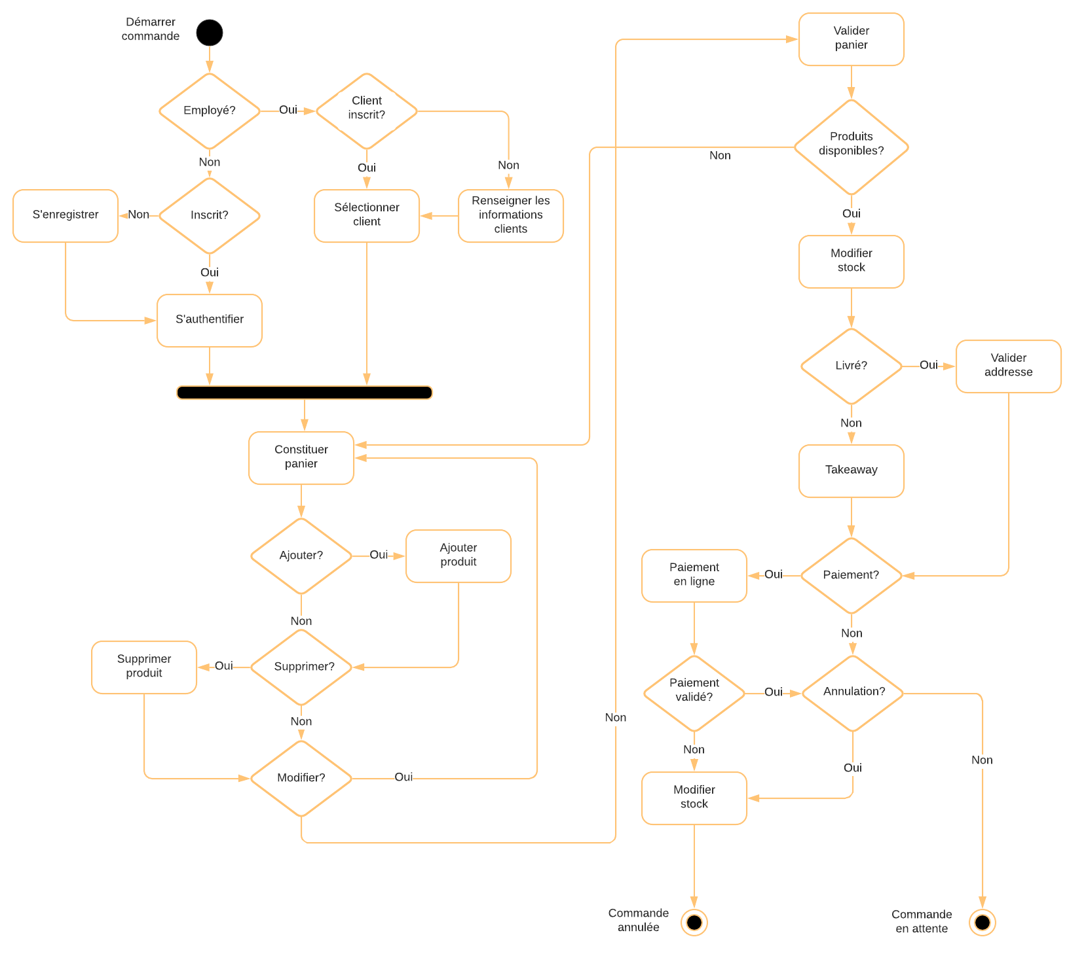

Application Production

Les acteurs
Les principaux acteurs sont :
- Le Pizzaiolo qui a en charge de la fabrication des pizzas.
- Le Livreur qui s'occupe d'apporter les commandes à domicile aux Clients.
- L'Employé que distribue les commandes a emporter.
- Le Client qui effectue la réception de sa commande et finalise si nécessaire le paiement.
- Le Manager vérifie le bon déroulement de la production.

Cas d'utilisations

Cas d'utilisation <<Commencer fabrication>>

Identification
Numéro | 8
Nom | Commencer fabrication (package Production)
Acteur(s) | Pizzaiolo
Description succincte | Le pizzaiolo sélectionne une commande dans la liste des commandes "En attente"
Auteur | P.-E. DOS SANTOS FACAO
Date(s) | 06/05/20 (seconde rédaction)
Préconditions | L'utilisateur doit être authentifié en tant que Pizzaiolo. La commande doit être "En attente"
Démarrage | L'utilisateur signale le démarrage de la préparation.

Le dialogue : le scénario nominal.
Étape du scénario | Utilisateur | Système
1. |  | Vérification du type d'utilisateur connecté.
2. |  | Passage en statut "En fabrication".
3. |  | Activation pour chaque pizza de la commande de la visualisation de la recette par simple clic sur le dessin au lieu de la composition.
4. | Clique sur une pizza.
5. |  | Appel du cas d'utilisation <<Consulter Recette>>.

La fin et les postconditions.
Fin | Scénario nominal : après le point 3 ou 5 si le Pizzaiolo demande la recette.
Postconditions | La commande passe en statut "En fabrication"

Cas d'utilisation <<Consulter recettes>>

Identification
Numéro | 9
Nom | Consulter recettes (package Production)
Acteur(s) | Pizzaiolo
Description succincte | Le pizzaiolo clique sur une pizza de la commande qu'il est en train de préparé.
Auteur | P.-E. DOS SANTOS FACAO
Date(s) | 06/05/20 (seconde rédaction)
Préconditions | L'utilisateur doit être authentifié en tant que Pizzaiolo et il a sélectionné une commande pour la préparer.
Démarrage | L'utilisateur clique sur une pizza.

Le dialogue : le scénario nominal.
Étape du scénario | Utilisateur | Système
1. |  | Vérification du type d'utilisateur connecté.
2. |  | Affichage de la recette de la pizza sélectionnée.

La fin et les postconditions.
Fin | Scénario nominal : après le point 2 avec l'affichage de la recette.
Postconditions | Aucunes.

Compléments.
Ergonomie | Au lieu d'afficher la composition de chaque pizza par simple clic, pour le Pizzaiolo on affiche la recette.
Performances attendues
Problèmes non résolus

Cas d'utilisation <<Terminer fabrication>>

Identification
Numéro | 10
Nom | Terminer fabrication (package Production)
Acteur(s) | Pizzaiolo
Description succincte | Le pizzaiolo a sélectionné une commande et a finit de la préparer. Il veut indiquer que la commande est prête.
Auteur | P.-E. DOS SANTOS FACAO
Date(s) | 06/05/20 (seconde rédaction)
Préconditions | L'utilisateur doit être authentifié en tant que Pizzaiolo. La commande doit être dans l'état "Préparation"
Démarrage | L'utilisateur signale la fin de la préparation.

Le dialogue : le scénario nominal.
Étape du scénario | Utilisateur | Système
1. |  | Vérification du type d'utilisateur connecté.
2. |  | Passage en statut "Prête".
3. |  | Appel du cas d'utilisation <<Consulter les commandes>>

La fin et les postconditions.
Fin | Scénario nominal : après le point 3 avec l'affichage des commandes "En attente" pour sélectionner une autre commande.
Postconditions | La commande passe en statut "Prête"

Compléments.
Ergonomie | Affichage d'un bouton sur l'écran de la commande en préparation pour valider.
Performances attendues | Mise à jour automatique des écrans d'affichage des commandes.
Problèmes non résolus | Si on utilise la validation automatique de la préparation de chaque produit, cette étape peut être automatisé.

Cas d'utilisation <<Commencer livraison>>

Identification
Numéro | 11
Nom | Commencer livraison (package Production)
Acteur(s) | Livreur
Description succincte | Le livreur voit sur son écran de consultation des commandes celles qui ont le statut "Prête" et "Livraison".
Auteur | P.-E. DOS SANTOS FACAO
Date(s) | 06/05/20 (seconde rédaction)
Préconditions | L'utilisateur doit être authentifié en tant que Livreur. La commande doit être dans l'état "Prête"
Démarrage | L'utilisateur sélectionne une commande "Prête".

Le dialogue : le scénario nominal.
Étape du scénario | Utilisateur | Système
1. |  | Vérification du type d'utilisateur connecté.
2. |  | Affichage du récapitulatif de la commande avec tous les produits demandés et d'un bouton "Partir".
3. |  | Indication du montant de la commande si non réglée.
4. | Prends les pizzas et les autres produits comme les boissons.
5. | Vérifie la correspondance avec la commande.
6. | Appuie sur le bouton "Partir"
7. |  | Passage au statut "En livraison"
8. |  | Indication du montant de la commande si non réglée.
9. |  | Affichage de l'adresse de livraison

Le dialogue : les scénarios alternatifs/d'exception.
Étape du scénario | Utilisateur | Système
3.a | Prends les pizzas et les autres produits comme les boissons.
4.a | Vérifie la correspondance avec la commande.
5.a | Appuie sur le bouton "Partir"
6.a |  | Passage au statut "En livraison"
7.a |  | Affichage de l'adresse de livraison

La fin et les postconditions.
Fin | Scénario nominal : après le point 8 ou 7.a avec l'affichage de l'adresse de livraison.
Postconditions | La commande passe en statut "En livraison"

Cas d'utilisation <<Terminer livraison>>

Identification
Numéro | 12
Nom | Terminer Livraison (package Production)
Acteur(s) | Livreur, Employé et Client
Description succincte | Le livreur sélectionne la commande avec le statut "En livraison" ou l'Employé sélectionne la commande du Client en takeaway dont le statut est "Prête". L'utilisateur vérifie la commande avec le client, encaisse si nécessaire et indique que la livraison est effectuée.
Auteur | P.-E. DOS SANTOS FACAO
Date(s) | 06/05/20 (troisième rédaction)
Préconditions | L'utilisateur doit être authentifié en tant que Livreur ou Employé. La commande doit être dans l'état "Prête" si elle est en takeaway ou "En livraison" pour les autres.
Démarrage | Le livreur sélectionne sa commande en "Livraison" et l'Employé sélectionne la commande du Client dans la liste des commandes "Prête".

Le dialogue : le scénario nominal.
Étape du scénario | Utilisateur | Système
1. |  | Vérification du type d'utilisateur connecté.
2. |  | Affichage du récapitulatif de la commande avec tous les produits demandés.
3. |  | Indication du montant de la commande si non réglée.
4. | Vérification avec le client.
5. |  | Appel du cas d'utilisation <<Enregistrer règlement>>.
6. | Clôture de la commande.
7. |  | Passage au statut "Clôturé"

Le dialogue : les scénarios alternatifs/d'exception.
Étape du scénario | Utilisateur | Système
3.a | Vérification avec le client.
4.a | Clôture de la commande.
5.a |  | Passage au statut "Clôturé"

La fin et les postconditions.
Fin | Scénario nominal : après le point 7 ou 5.a avec la clôture de la commande.
Postconditions | La commande passe en statut "Clôturé"

Cas d'utilisation <<Enregistrer règlement>>
C'est le même cas d'utilisation que dans la partie Web.

Les règles de gestion générales
- Le Livreur voit uniquement les commandes qui doivent être livrés avec le statut "Prête" s'il n'a pas de commande "En livraison".
- Dès que le livreur commence une livraison, il a accès uniquement à la commande sélectionnée.
- L'Employé peut sélectionner une commande "Prête" a emporter pour la donner au Client.
- L'heure est enregistrée au commencement de la livraison.
- L'heure de fin de livraison est enregistrée lors de la distribution de la commande au client.

Le workflow
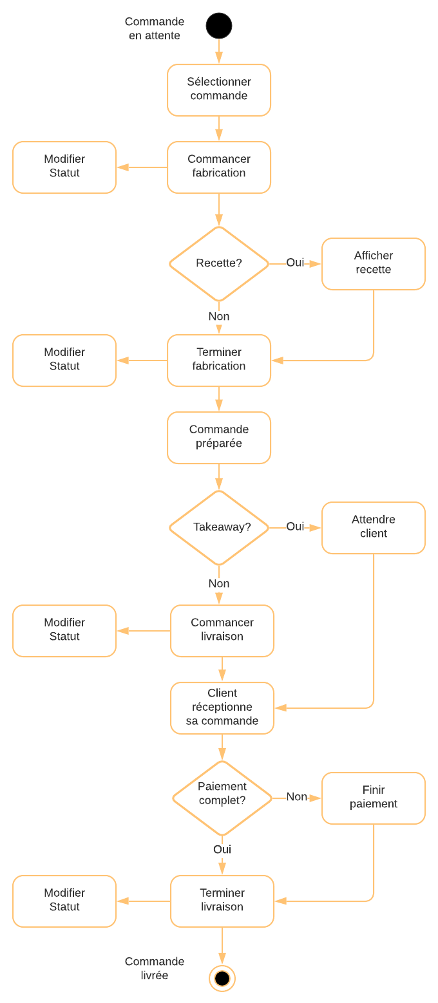

Glossaire
Authentification | Action de se connecter au système avec l'identifiant adresse email et le mot de passe correspondant.

